**نموذج**

**تصميم مبادرة نوعية**

مذكرة تطبيقية

**تقديم: د. وليد بن عبد الله الوليدي**

**أولاً: المشكلة والفئة المستهدفة والفكرة الأوليّة**

|  |  |
| --- | --- |
| **المشكلة المحدّدة:** | يعاني المرضى من صعوبة في الوصول إلى الفحوصات الطبية المناسبة، حيث يتطلب الأمر التنقل بين المستشفيات والمختبرات لإجراء التحاليل، ثم مراجعة الطبيب لفهم النتائج، وأخيرًا زيارة الصيدليات لشراء العلاج أو المكملات الغذائية، مما يستهلك الكثير من الوقت والجهد. يقدم التطبيق تجربة متكاملة للمريض من خلال تسهيل عملية التشخيص، وإتاحة شراء باقات التحاليل، وحجز المواعيد، وصولًا إلى شراء المكملات الغذائية مباشرة من التطبيق. كما يدعم خيارات دفع مرنة عبر خدمة تابي وتمارا لباقات التحاليل، مع ربطها بجميع المستوصفات والمختبرات، مما يجعل الفحوصات الطبية أكثر سهولة وراحة للمستخدمين. |
| **الفئة المستهدفة:** | الفئه المستهدفة هي:   * الأشخاص الذين يهتمون بصحتهم الغذائية ويرغبون في متابعة مستويات الفيتامينات لديهم بشكل دوري. * المستخدمين الباحثين عن حلول صحية متكاملة توفر لهم الوقت والجهد في التنقل بين جهات متعددة للحصول على خدمات الرعاية الصحية * الرياضيين والأفراد النشطين بدنيًا الذين يسعون لتحقيق أداء صحي أفضل من خلال تحسين توازن فيتاميناتهم. |
| **فكرة المبادرة:** | يهدف التطبيق إلى توفير تجربة صحية متكاملة تبدأ من اختيار الفحوصات الطبية المناسبة وحتى الحصول على العلاج أو الخطة الغذائية المثلى، مع تسهيل عمليات الدفع والاستفادة من الخصومات.  مراحل عمل التطبيق:  **1. اختيار باقات التحاليل:**  • يوفر التطبيق مجموعة من الباقات الشاملة للفحوصات الطبية، بحيث يمكن للمستخدم استشارة طبيب لتحديد الباقة الأنسب لحالته الصحية قبل الشراء.  • يتيح التطبيق خيارات دفع مرنة من خلال خدمات مثل تابي وتمارا لتسهيل الدفع على جميع المرضى.  • يتم الربط مع المستوصفات والمختبرات الخاصة لضمان توفر الفحوصات في جميع المناطق.  **2. استلام النتائج ومتابعتها:**  عند ظهور النتائج، يُتاح للمستخدم خياران رئيسيان:  • الاستشارة الطبية: حجز استشارة مع طبيب مختص لشرح نتائج التحليل وتقديم التوجيه الطبي المناسب.  • استشارة تغذوية: الحصول على خطة غذائية مخصصة من أخصائي تغذية تناسب نمط حياة المستخدم وحالته الصحية (خدمة مدفوعة).  **3. شراء العلاج أو المكملات الغذائية:**  • في حال وصف الطبيب مكملات غذائية أو أدوية، يمكن للمستخدم شراؤها مباشرة من التطبيق.  • عند حجز استشارة طبية عبر التطبيق، يحصل المستخدم على خصم 30% على العلاج أو المكملات الغذائية.  **4. ميزات إضافية:**  • إرشادات صحية: توفير معلومات حول أفضل الأوقات لتناول المكملات الغذائية لتحقيق أقصى فائدة.  • التكامل مع الأجهزة الصحية: ربط التطبيق مع Apple Watch وHealth وتطبيقات الصحة الأخرى لتقديم تجربة صحية أكثر شمولية. |

**ثانيًا: مرحلة التحليل**

**أ/ تحليل المشكلة:**

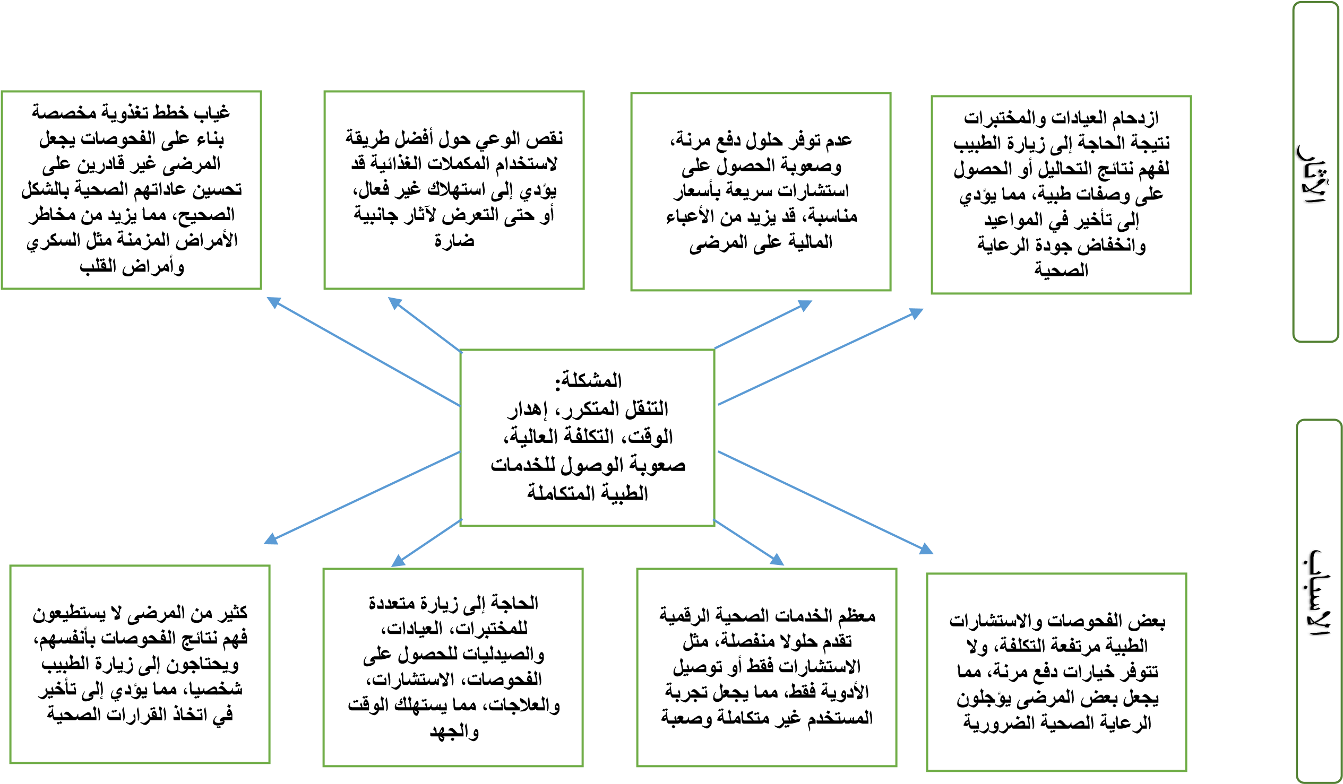

زيادة الاعتماد على التشخيص الذاتي غير الدقيق مما قد يؤدي إلى تناول مكملات غير مناسبة أو جرعات غير صحيحة

**ب/ تحليل البيئة عبر أداة (SWOT):**

|  |  |
| --- | --- |
| عناصر القوة في المبادرة | عناصر الضعف في المبادرة |
| * يسهل الوصول إلى الفحوصات الطبية بأسعار مرنة وخيارات دفع مريحة. * يوفر تجربة متكاملة من التشخيص إلى العلاج دون الحاجة لزيارات متكررة للمراكز الصحية. * يدعم استشارات طبية وتغذوية عن بُعد، مما يتيح للمستخدمين متابعة صحتهم بسهولة. * يقدم خصومات على المكملات والأدوية عند الاستشارة، مما يجعل الرعاية الصحية أكثر كفاءة وتوفيرًا. * يعزز الوعي الصحي من خلال الإرشادات والنصائح حول المكملات الغذائية والتغذية السليمة | * الحاجة إلى تطوير مستمر وتحديثات تكنولوجية عالية لضمان استقرار التطبيق وكفاءته قد تؤدي إلى ارتفاع التكاليف التشغيلية، مما يشكل تحديًا في ظل بيئة السوق التنافسية. * نظراً لحساسية المعلومات الصحية، فإن تأمين بيانات المستخدمين والامتثال للمعايير المحلية والدولية يمثل تحديًا رئيسيًا. أي ثغرات أمنية يمكن أن تؤدي إلى فقدان الثقة وخسارة المستخدمين. * قد تواجه المبادرة تحديات في ربط التطبيق مع أنظمة المستشفيات والمختبرات والصيدليات القائمة، مما يتطلب بنية تحتية تقنية متطورة وجهودًا كبيرة لضمان التكامل السلس. |
| الفرص المتاحة والممكنة للمبادرة | التهديدات والمخاطر المحيطة بالمبادرة |
| * يشهد القطاع الصحي السعودي تحولاً ملحوظاً نحو الرقمنة، مع تبني الحكومة والمستشفيات لخدمات الرعاية الصحية الإلكترونية لتعزيز الكفاءة وتحسين تجربة المريض. * تُعَدُّ رؤية المملكة 2030 دافعًا رئيسيًا لتبني الحلول الرقمية في مختلف القطاعات، بما في ذلك الرعاية الصحية. هذا الدعم يسهم في توفير بيئة مواتية للمبادرات التقنية والصحية. | * الالتزام باللوائح والقوانين الخاصة بالرعاية الصحية وحماية البيانات في المملكة قد يشكل عقبة؛ فقد يتعرض المشروع لعقوبات أو مشكلات قانونية إذا لم يلتزم بالشروط التنظيمية الصارمة. * قد تواجه المبادرة مقاومة من بعض المستخدمين أو مقدمي الخدمات التقليديين الذين يفضلون النظم القائمة أو الطرق التقليدية في تقديم الرعاية الصحية. |

**ثالثًا: صياغة العناصر الأساسية**

|  |  |
| --- | --- |
| اسم المبادرة | تحليلي |
| فكرة المبادرة  بصورتها المكتملة والنهائية | تهدف المبادرة إلى تسهيل وصول المرضى إلى الفحوصات الطبية والعلاج المناسب، حيث يعانون من التنقل بين المستشفيات والمختبرات لإجراء التحاليل ومراجعة النتائج ثم زيارة الصيدليات لشراء المكملات. يقدم التطبيق تجربة متكاملة تشمل تشخيص الفيتامينات، شراء باقات التحاليل، حجز المواعيد، وشراء المكملات مع خيارات دفع مرنة عبر تابي وتمارا. |
| الأهداف التفصيلية | 1. تسهيل الوصول إلى الفحوصات الطبية من خلال باقات شاملة ومتنوعة. 2. توفير خيارات دفع مرنة تتيح لجميع المستخدمين إمكانية إجراء الفحوصات الطبية بسهولة. 3. تمكين المستخدمين من حجز استشارات طبية مع متخصصين لفهم نتائج التحاليل وتوجيه العلاج المناسب. 4. توفير استشارات تغذوية مخصصة مع أخصائيين لتقديم خطط غذائية تدعم الصحة العامة للمستخدمين. 5. تقديم خصومات على الأدوية والمكملات الغذائية عند حجز استشارات طبية عبر التطبيق، مما يساهم في تقليل التكاليف الصحية |
| الفئة المستهدفة | الفئة المستهدفة هي الأفراد الذين يسعون لتحسين صحتهم من خلال فحوصات طبية شاملة واستشارات طبية وتغذوية مخصصة، بما في ذلك الأشخاص الذين يبحثون عن حلول مرنة وموثوقة في الرعاية الصحية عبر تطبيقات الهواتف الذكية. |
| مبررات المبادرة | 1. الحاجة إلى تحسين الوصول للرعاية الصحية: يواجه العديد من الأشخاص صعوبة في الوصول إلى الفحوصات الطبية والموارد الصحية بشكل ميسر، خاصة في المناطق التي تفتقر إلى المرافق الصحية المتكاملة. 2. الزيادة في الطلب على الاستشارات عن بُعد: مع تزايد الطلب على الرعاية الصحية عن بُعد، أصبح من الضروري توفير منصات تسهم في تسهيل الوصول إلى الأطباء وأخصائي التغذية دون الحاجة إلى زيارات فعلية، مما يوفر الوقت والجهد للمستخدمين. 3. التكلفة والمرونة المالية: ارتفاع تكاليف الرعاية الصحية قد يمنع بعض الأشخاص من إجراء الفحوصات أو استشارة الأطباء، لذلك يتيح التطبيق خيارات دفع مرنة عبر "تابي" و "تمارا". |
| مؤشرات النجاح | 1- وصول عدد المستخدمين النشطين للبرنامج 2500 مستخدم  2- التقييمات الإيجابية والمراجعات من المستخدمين والحصول على تقييم 4,1 للتطبيق في App Store او Google play  3-نسبة المستخدمين الذين يشترون المكملات الغذائية أو الأدوية الموصى بها عبر التطبيق تشكل مؤشرًا قويًا على أن التطبيق يلبي احتياجات المستخدمين بشكل جيد |
| أنشطة المبادرة | • حملات توعية عبر منصات التواصل الاجتماعي والمحتوى الرقمي لزيادة الوعي بأهمية التحاليل.  • تنظيم ورش عمل أو ندوات عبر الإنترنت Webinar لشرح فوائد التطبيق وكيفية استخدامه.  • تقديم نصائح ومواد تعليمية للمستخدمين حول أفضل الأوقات لتناول المكملات الغذائية وأهمية الفحوصات الطبية الدورية. |
| مراحل المبادرة | 1. مرحلة البحث والتخطيط: دراسة السوق واحتياجات المستخدمين:فهم التحديات الصحية المتعلقة بالتحاليل، وتحليل المنافسين. 2. مرحلة تصميم التطبيق: تصميم واجهة المستخدم لتكون سهلة ومبسطة للمستخدمين من جميع الفئات العمرية 3. مرحلة التسويق والتوسع: الترويج للتطبيق عبر منصات التواصل الاجتماعي، المدونات، والمحتوى الرقمي |
| مدة المبادرة | مدة تنفيذ التطبيق قد تكون بين 6 إلى 12 شهرًا من البداية إلى الإطلاق الفعلي. |
| القيمة المضافة | 1-التكامل بين الخدمات الصحية في منصة واحدة.  2-الاستشارات التغذوية المتخصصة.  3-خيارات الدفع المرنة. |
| متطلبات التنفيذ | 1-الميزانيه الماليه  2-وجود خبراء ومختصين  3-الشراكات والتعاون |
| فريق المبادرة | 1-مدير المشروع (Project Manage)  2-فريق تطوير البرمجيات  3-فريق الشؤون القانونية والامتثال |
| التكلفة التقديرية | التكلفة التقديرية هي ما بين 225.000 – 378.000 ريال سعودي لتطوير تطبيق بسيط بمده تتراوح ما بين 3 الى 6 اشهر. |
| مصادر التمويل | 1-المستثمرين  2-رجال الاعمال  3-منصات التمويل الجماعي |
| أفكار تسويقية | 1-التعاون مع أطباء، مختصين صحيين، أو مؤثرين على وسائل التواصل الاجتماعي للترويج للتطبيق ومشاركة تجاربهم معه، مما يعزز من مصداقية التطبيق ويصل إلى جمهور أوسع.  2-إنشاء حسابات رسمية للتطبيق على منصات التواصل الاجتماعي مثل فيسبوك، تويتر، وإنستغرام، ومشاركة محتوى قيم يتضمن نصائح صحية، مقاطع فيديو تعليمية، وتحديثات حول ميزات التطبيق.  3-تقديم حوافز للمستخدمين الحاليين الذين يقومون بدعوة أصدقائهم وعائلاتهم لاستخدام التطبيق، مثل خصومات أو مزايا إضافية، مما يشجع على زيادة قاعدة المستخدمين. |
| المخرج النهائي | **1. تحديد نطاق التطبيق:**  • الميزات الأساسية: تحديد الوظائف الأساسية التي سيقدمها التطبيق، مثل حجز المواعيد، استلام النتائج، استشارات طبية وتغذوية، وشراء الأدوية أو المكملات الغذائية.  • تجربة المستخدم (UX): تصميم واجهة مستخدم سهلة الاستخدام وجذابة لضمان تفاعل المستخدمين مع التطبيق بشكل مريح.  **2. الامتثال للمعايير واللوائح الصحية:**  • الترخيص والتصاريح: التأكد من الحصول على التراخيص اللازمة من الجهات المختصة، مثل وزارة الصحة، لضمان توافق التطبيق مع اللوائح الصحية المحلية.  • حماية البيانات: ضمان حماية خصوصية بيانات المستخدمين والامتثال لأنظمة حماية البيانات الشخصية.  **3. البنية التحتية والتقنية:**  • الاستضافة والأمان: اختيار خوادم موثوقة وتطبيق تدابير أمنية لحماية بيانات المستخدمين وضمان استقرار التطبيق.  • التكامل مع الأنظمة الصحية: التأكد من قدرة التطبيق على التكامل مع نظم المعلومات الصحية المحلية، مثل السجلات الطبية الإلكترونية، لضمان دقة البيانات وتحديثها. |